*** Lưu ý:

* Mỗi lần code thì phải git pull tại nhánh main, rồi tạo branch mới sửa code
* Xóa branch tại máy local thì chuyển về branch main gõ:
* git branch –d tên_branch

B1: Tại nhánh main lấy các thay đổi mới nhất về

* git pull

B2: Tạo branch mới và chuyển tới branch mới làm việc, tên branch là tên chức năng sẽ làm

* git checkout –b “tên_branch”

B3: Tiến hành sửa code

B4: Sau khi code xong chức năng gõ các lệnh sau

* git add .
* git commit –m “nội dung chức năng”
* git push
* git push --set-upstream origin tên_branch_hiện_tại

B5: Vào repo trong github.com -> vào Pull request -> chọn Compare & pull request

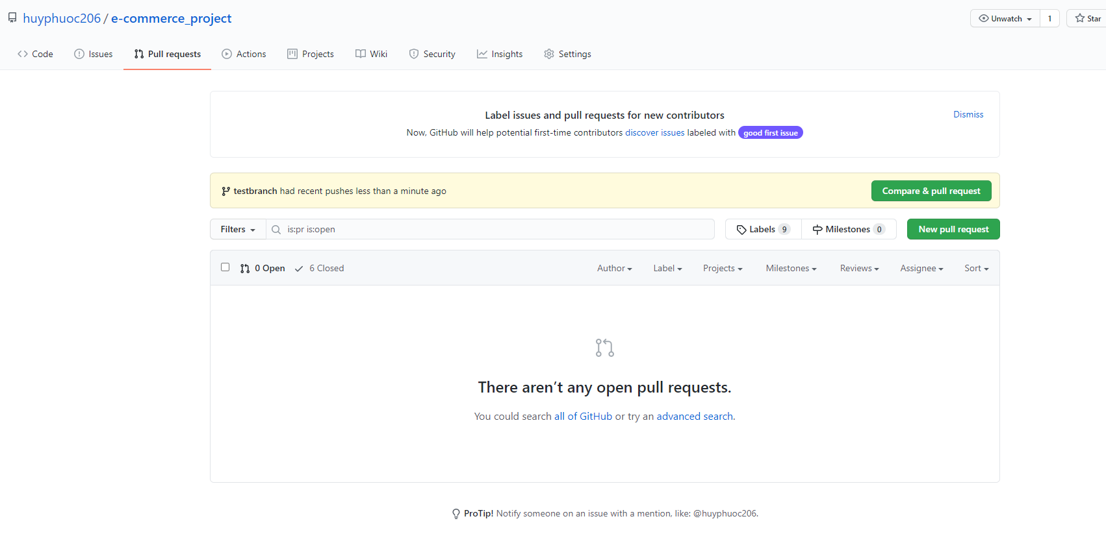

Sau đó tạo 1 pull request, chọn Create pull request

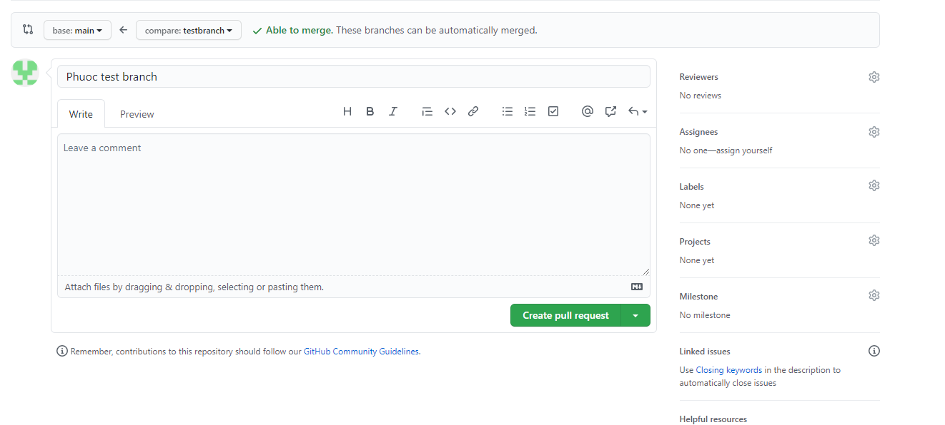

Tiến hành merge vào code chính -> chọn Merge pull request -> Confirm merge

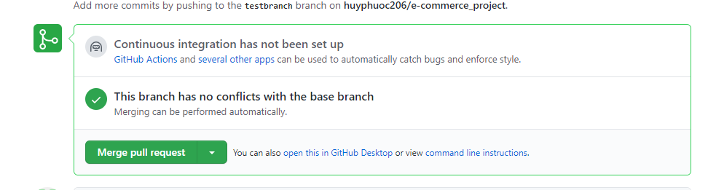

Báo như trên là merge vào không bị xung đột, còn không báo như trên thì kiểm tra lại xem code có thể bị chỉnh sửa cùng lúc

B6: Sau khi merge xong thì xóa branch tại chỗ đó luôn

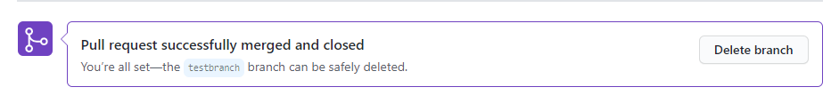

B7: Sau đó tại local (mở git bash) xóa tên branch này đi

* git branch –d tên_branch

B8: Tại nhánh main lấy code mới nhất vừa pull lên

* git pull